Консультация для родителей «Музыка в жизни ребенка»

Представление о прекрасном в жизни и искусстве формируется в детстве. Многие считают особенно ценным для этого этапа в жизни человека комплексный подход в изучении искусств. Есть утверждение, что для гармоничного развития необходимо приобщение к трём базовым видам искусства: музыке, живописи, литературе. Самый эмоциональный вид искусства – музыка. Именно она обогащает восприятие произведений живописи, литературы, способствует пониманию их содержания, развивает эстетические чувства. Научившись различать настроения и их смену в музыке, ребёнок пополняет свои представления о чувствах человека в реальной жизни.
Роль семьи или способствует музыкальному развитию ребёнка, или тормозит его. Информационный фактор представлен в виде музыкального репертуара, выбор которого определяется особенностями культуры каждой семьи. Несомненно, и другое: необходимо согласование музыкального репертуара и педагогических действий между родителями и музыкальным руководителем. Актуальность работы с родителями определяется тем, что детский сад – это первый вне семьи социальный институт, в котором начинается систематическое педагогическое просвещение родителей. От эффективности совместной работы родителей и педагогов зависит дальнейшее музыкальное развитие ребёнка. Основная проблема во взаимодействии с семьёй – непонимание родителей значения музыкального воспитания детей.
Работа с семьёй заключается в музыкальном просвещении родителей и приобщении их к совместной музыкальной деятельности. Каждый день необходимо приобщать ребёнка к музыке, играть с ним, доставлять ему радость. Учите малыша слушать музыку, т.к. это основа музыкального воспитания. Начиная с младшего дошкольного возраста необходимо развивать музыкальную память ребёнка, способность различать характер музыки, умение слышать изменение силы звука, скорости звучания, учить различать высокие и низкие звуки, воспитывать желание слушать и умение слышать музыку. Хорошо, если у ребёнка есть любимая музыка, и он просит повторить её ещё и ещё, а также
любимые музыкальные инструменты, на которых он с удовольствием играет. Интерес, внимание, любовь к музыке помогают развивать музыкальную память, слух, чувство ритма – основу музыкальности.
Что же происходит, если дома музыка звучит часами? И не только весёлая или грустная, а песни, исполняемые ансамблями, группами в стиле рок, рэп и т.д. – громкие, бравурные, агрессивные и отнюдь не для детей. Ребёнок от такой музыки становится возбуждённым, раздражительным, агрессивным. Он плохо ест, хуже засыпает. Такое долгое, громкое звучание вырабатывает негативное отношение к музыке вообще, формирует рефлекс самозащиты – ребёнок учится не слышать музыку, не обращать на неё внимание и, как результат, не хочет вслушиваться, следовательно, и понимать «хорошую» музыку. Громкое, продолжительное звучание портит нервную систему малыша, его слух: ребёнок уже не слышит выразительные интонации и нюансы музыки. Так мы с детства приучаем своих любимых малышей к обеднённому восприятию музыкального искусства.
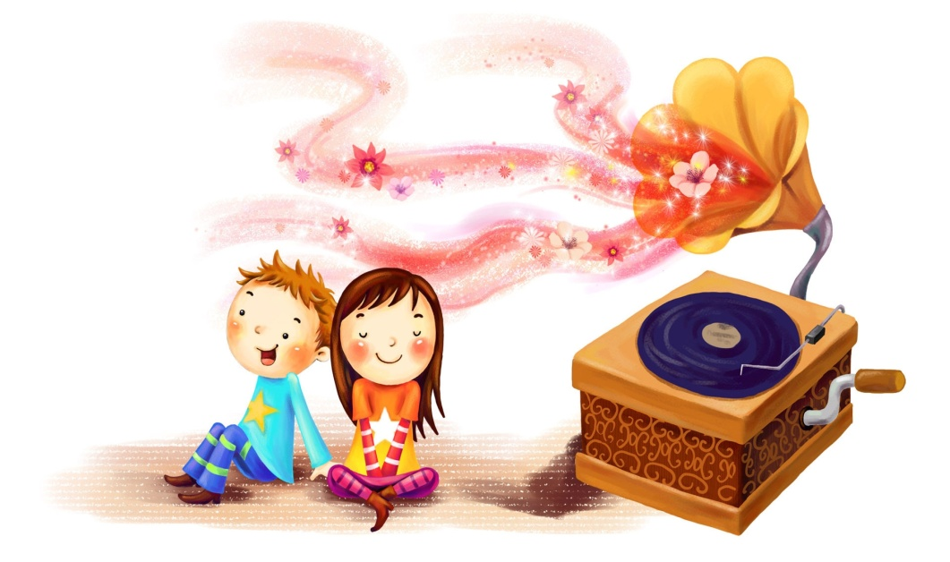
Будьте очень внимательны, когда говорите своему ребёнку: «Слушай музыку!» (Какую, когда, как и сколько?), «Спой песенку!» (Какую, как, когда?). «Попляши!» (Под какую музыку, сколько, как, когда, какое настроение у ребёнка, здоров ли он?). Родителям необходимо помнить, что только в сотрудничестве с музыкальным руководителем, педагогами, психологом можно достичь определённого результата в музыкальном воспитании детей, так как оно непрерывно связано с общим развитием ребёнка, научить ребёнка понимать и любить музыку.
С уважением, музыкальный руководитель Никитина В.Н.

